OBEC Štarnov

Štarnov 131
783 14 Bohuňovice
okres Olomouc
tel. 585 389 513
e-mail: obec@starnov.cz
DS: 8tdaurn
IČ: 00635685
DIČ: CZ00635685

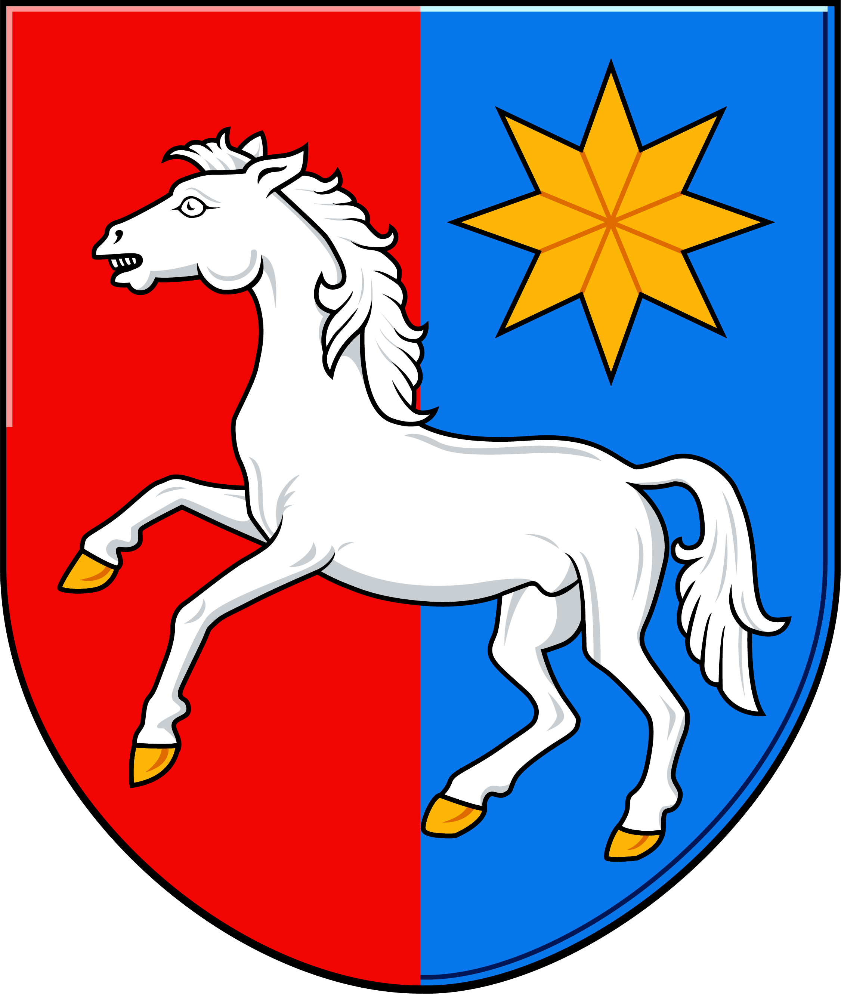

Žádost o odkoupení pozemku ve vlastnictví obce

Žádám(e) o odkoupení pozemku:

parcelní číslo…………………………………………………………………………………

o výměře ……………………………………………………………………………………..

v katastrálním území Štarnov [763161]

Zdůvodnění žádosti:

…………………………………………………………………………………………………..

Nabízená cena za 1 m²: …………….. Kč

Nabízená cena celkem: ……………… Kč

Žadatel:

Jméno a příjmení…………………………………………………………………………….

Datum narození:………………………………………………………………………………

Adresa trvalého bydliště………………………………………………………………………

Název…………………………………………………………………………………….........

Identifikační číslo: …………………………………………………………………………....

Jiná adresa pro doručování:
…………………………………………………………………………………………………..

V …………………………….dne Podpis …………………………...

Příloha: katastrální mapa s vyznačením pozemku

Vyberte dle skutečnosti
Manželé žádají oba

